

**TOUJOURS** au crayon papier !!! Sauf les coloriages.

Du 19 janv au 2 fév

Entrainement du sportif **CM1**  **n°7**

|  |  |  |  |
| --- | --- | --- | --- |
| Français | Lecture | Je lis un portrait |  |
| Ecriture | Je copie un poème sans erreur |  |
| Orthographe/ gramm | Je sais accorder un groupe nominal au singulier et au pluriel |  |
| Conjugaison | Je sais conjuguer les verbes à l’imparfait |  |
| Maths | Opérations | Je sais poser les opérations et ajouter des fractions |  |
| Calcul mental | Je connais mes tables de multiplication |  |
| Grandeurs et mesures | Je sais calculer l’aire et le périmètre |  |
| Résoudre un problème | Je comprends un problème et le résous |  |

Prénom : ………………………………..

J’ai **2 semaines** pour faire ce travail.

Bilan de l’entrainement.

□ J’ai réalisé tout l’entrainement.

□ Je n’ai pas pu terminer.

Commentaire : Signature des parents :

Lis ce texte. Trouve ce qui se produit.

Le roi Midas était si joyeux qu’il ne tenait plus en place. Il descendit au jardin et la rampe de l’escalier devint en or ; il souleva le loquet et le fer devint de l’or. Lorsqu’il mit le pied dans le jardin, il vit les roses qui s’épanouissaient. Midas les toucha du doigt.

**Quel fut le résultat ?**…………………………………………………………………………………………………

Vexé par son chevalier, le lutin décida de lui donner une bonne leçon. Il prit une pincée de poivre et lui lança au visage. Gauvain éternua. Quand il rouvrit les yeux, il vit avec épouvante que la forêt s’était agrandie au-dessus de lui. Les champignons étaient gigantesques.

**Que s’est-il passé pour Gauvain ?** ………………………………………………………………..………………………………………………………….

Lecture

Recopie ce poème sur ton cahier du jour. Attention à ne pas faire d’erreur de copie.

**Quand tout est blanc …**

Quand tout est blanc

quand tout est silencieux

en quelle terre te caches-tu

la mémoire de la fleur

du chant, des parfums frais ?

Jean-Louis Troïanowski

Ecriture

Problème

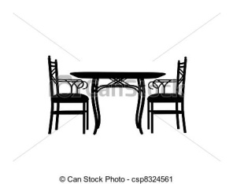

Résous ce problème. N’oublie pas le calcul et

la phrase de réponse !

Milho achète 1 table et 12 chaises pour 1 200 €. Si chaque chaise coûte 65 €,

**Quelle est le prix de la table ?**

…………………………………………………………………

…………………………………………………………………..

…………………………………………………………………

…………………………………………………………………..

Opérations



Pose et effectue les opérations suivantes.

6059 + 686 = 3772 - 27 = 12855 : 3 = 4603 : 5 =

L’imparfait.

Complète ce texte en conjuguant les verbes à l’imparfait.

Les enfants (manger) …………………………. la galette des rois.

La fleur (pousser) ………………………….dans la cour.

Les flocons (tomber) ……………………sur le toit.

Conjugaison

Conjugue le verbe « **finir** » à l’imparfait

…………………………………………

…………………………………………

………………………………………….

Fractions

Ajoute les fractions :

1 + 2 = 1 + 7 = 1 + 2 = 3 + 2 =

5 5 11 11 2 3 7 14

Calcule le périmètre de cette figure. Puis son aire.

Le périmètre de la figure est : ……………………………………………….

L’aire de la figure est ………………………………………….

Le périmètre de cette figure est : ……………………………………………………..

L’aire est …………………………………………………..

Géométrie

4 cm

6 cm

6 cm

5 cm

1 cm

1 cm

6 cm

4 cm

[](http://www.google.fr/imgres?q=chronom%C3%A8tre+clipart&um=1&hl=fr&qscrl=1&nord=1&rlz=1T4ACPW_fr___FR395&biw=1311&bih=543&tbm=isch&tbnid=S2ylkjan9fUsrM:&imgrefurl=http://www.fotosearch.fr/photos-images/clip-art.html&docid=_MDIG3yiSoQD_M&imgurl=http://cdn7.fotosearch.com/bthumb/IMZ/IMZ010/sfo0569.jpg&w=170&h=157&ei=Kex-T5O7L4KY8QPA1NyYBg&zoom=1&iact=hc&vpx=123&vpy=35&dur=259&hovh=125&hovw=136&tx=65&ty=77&sig=110071930066611856733&page=2&tbnh=125&tbnw=136&start=12&ndsp=19&ved=1t:429,r:0,s:12,i:95)

Accord mental

Demande le chrono !

|  |  |  |  |
| --- | --- | --- | --- |
| singulier | pluriel | singulier | pluriel |
| Il parle |  |  | Les gens |
| Le chat miaule |  |  | Les tapis |
| Elle s’habille |  |  | Les forêts |
| Elle met |  |  | Des soucis |
| Le renard scrute |  |  | Les pantalons |
| La vache mâche |  |  | Les faucons |
| La fille s’esclaffe |  |  | Les seigneurs |
| Elle prend |  |  | Des manants |
| Il court |  |  | Des frères |
| Le lézard dort |  |  | Les fauconniers |

**Mon score : ………………………….. / 20 Mon temps : ……………………………………….**

[](http://www.google.fr/imgres?q=chronom%C3%A8tre+clipart&um=1&hl=fr&qscrl=1&nord=1&rlz=1T4ACPW_fr___FR395&biw=1311&bih=543&tbm=isch&tbnid=S2ylkjan9fUsrM:&imgrefurl=http://www.fotosearch.fr/photos-images/clip-art.html&docid=_MDIG3yiSoQD_M&imgurl=http://cdn7.fotosearch.com/bthumb/IMZ/IMZ010/sfo0569.jpg&w=170&h=157&ei=Kex-T5O7L4KY8QPA1NyYBg&zoom=1&iact=hc&vpx=123&vpy=35&dur=259&hovh=125&hovw=136&tx=65&ty=77&sig=110071930066611856733&page=2&tbnh=125&tbnw=136&start=12&ndsp=19&ved=1t:429,r:0,s:12,i:95)

Calcul mental

Demande le chrono !

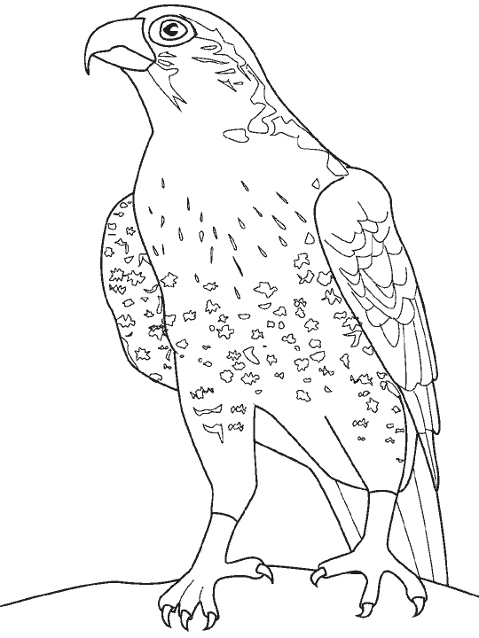

Avec les touches :

Essaye de trouver :

24 : ……………………………………………………………………………….

1 : ……………………………………………………………………………….

48 : ………………………………………………………………………………..

5 : ……………………………………………………………………………………

6 : …………………………………………………………………………………….

20 : …………………………………………………………………………………

:

4

=

X

-

+

Calculatrice

Fais ces calculs le plus rapidement possible.

Temps : ……………………  1 : moins de 3 min 2 : moins de 3 min 30

|  |  |  |  |
| --- | --- | --- | --- |
| 20 : 2 = ……. | 50 : 2 = …… | 100 : 2 = …… | 40 : 2 = …….. |
| 30 + 30 = …… | 40 + 40 = ….. | 50 + 50 = …… | 60 + 60 = …… |
| 3 X 3 = …….. | 3 X 5 =…. | 3 X 8 = ……. | 3 X 4 = ……. |
| 3 X 7 = …… | 3 X 4 = ….. | 3 X 0 = ….. | 10 X 3 = …… |
| 10 X 2 = …. | 5 X 2 = …. | 4 X 2 = ….. | 30 X 2 = ….. |
| 5 X 0 = …… | 4 X 8 = ….. | 4 X 7 = …. | 4 X 6 = ….. |
| 3 X 6 =….. | 6 X 8 = ….. | 6 X 0 = ….. | 6 X 9 = ….. |
| 2 X 6 = …… | 6 X 4 =….. | 6 X 3 = …. | 6 X 5 =….. |
| 11 + 9 = ….. | 7 + 11 = ….. | 24 + 9 = …. | 32 + 9 = …. |
| 33 + 11 = …. | 25 + 11 = …. | 13 + 9 = ….. | 22 + 9 = …. |

Détente